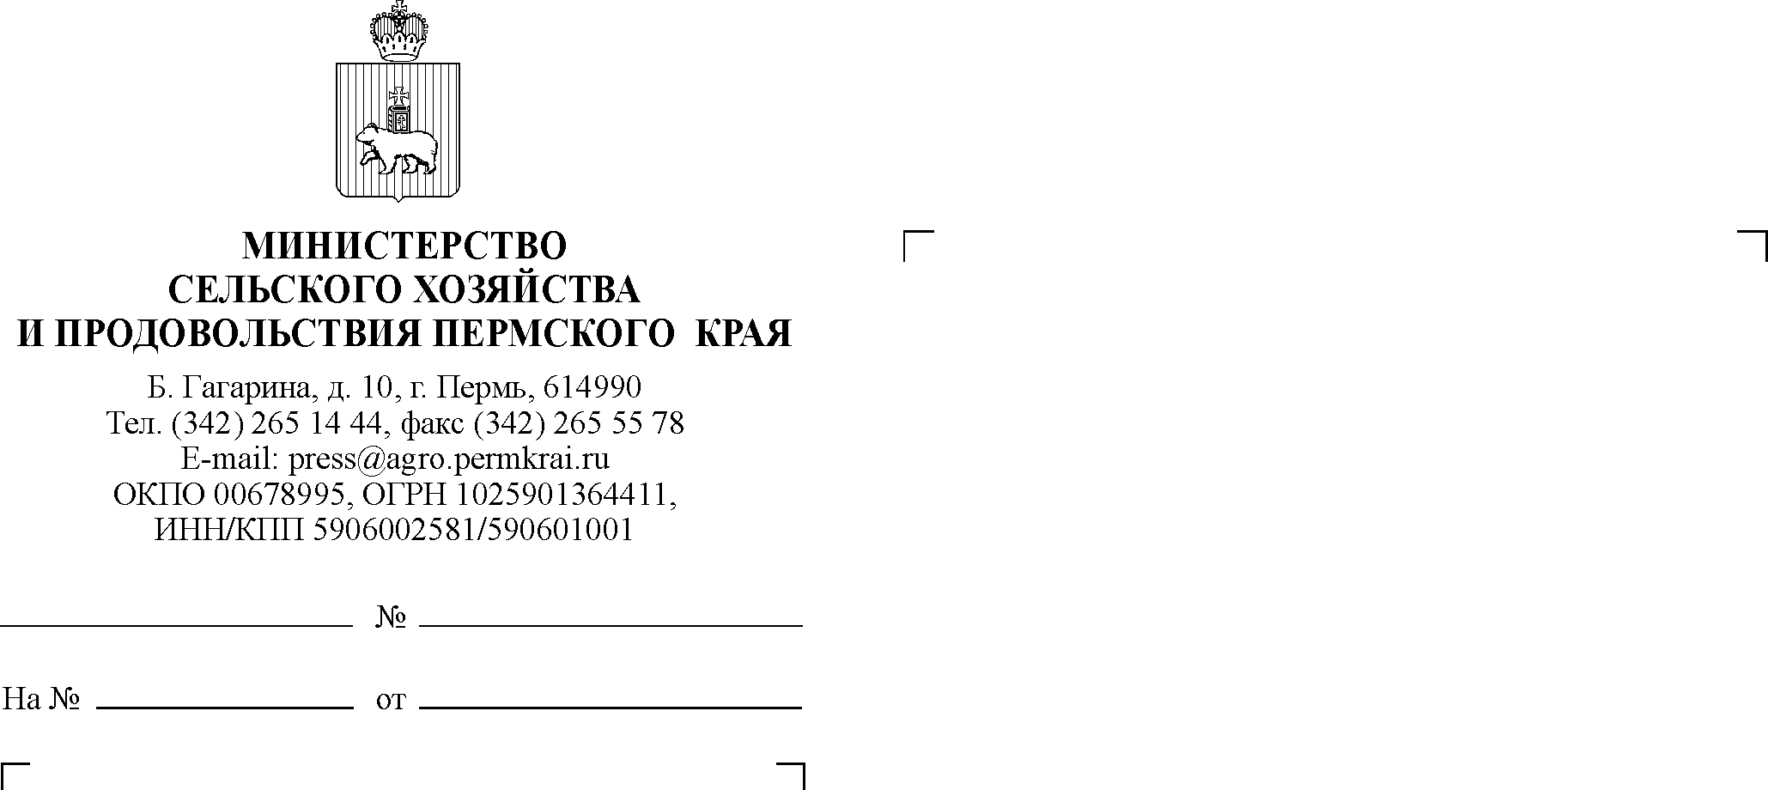
О «новых» функциях ГБУ «Пермский краевой МФЦ ПГМУ»
СЭД-25-04.4-05-28
Главам муниципальных районов (городских округов)
(по списку)

09.04.2019

Уважаемые коллеги!
В рамках реализации Государственной программы «Государственная поддержка агропромышленного комплекса Пермского края», утвержденной постановлением Правительства Пермского края от 3 октября 2013 года
№ 1320-п», действует Порядок предоставления субсидий на возмещение части затрат сельскохозяйственным товаропроизводителям, организациям агропромышленного комплекса независимо от их организационно-правовой формы, организациям, осуществляющим переработку сельскохозяйственной продукции, и организациям потребительской кооперации на уплату первоначального лизингового платежа по договорам финансовой аренды (лизинга), утвержденный Постановлением Правительства Пермского края от 23.10.2013 г. № 1481-п (далее – Порядок).
В соответствии с п. 3.2 данного Порядка (ред. от 14.03.2019 № 164-п) для получения субсидии сельскохозяйственным товаропроизводителям (лизингополучателям) будет необходимо предоставлять пакеты документов
в Пермский краевой многофункциональный центр предоставления государственных и муниципальных услуг, в течение срока приема заявок, который будет указан в объявлении о приеме заявок, размещенном на официальном сайте Министерства сельского хозяйства и продовольствия Пермского края.
Прошу проинформировать сельскохозяйственных товаропроизводителей вашего муниципального района (городского округа) о данных изменениях.
Министр А.М. Козюков
Середина Вера Витальевна
(342)∙265∙14∙54

